ZIPIO DRAUGŲ LAIŠKAS TĖVELIAMS
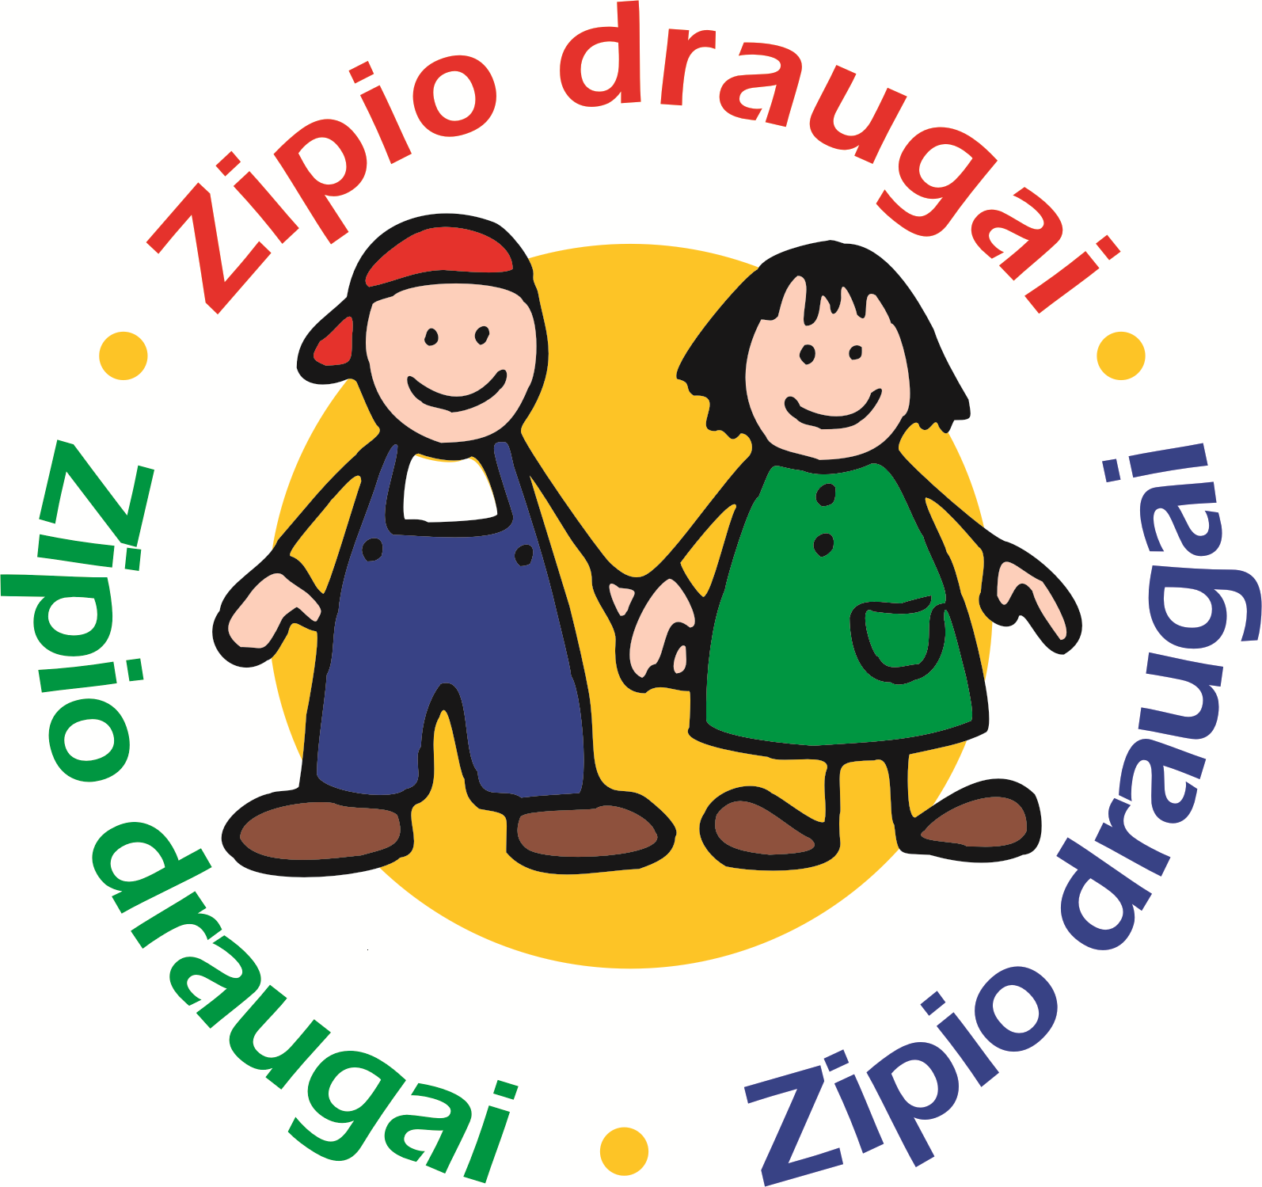

Mus visus aplanko daugybė jausmų – liūdesys ir džiaugsmas, pyktis, pavydas, jaudulys… Paklausti, kaip jaučiamės, kartais net nežinome, ką ir atsakyti – atrodo, visko tiek daug…

Kartais būna labai sunku, kai mus užvaldo pyktis, pavydas, kiti jausmai, kuriuos įpratome laikyti “blogais”. Nežinome, kaip nuo tokių jausmų išsivaduoti, dažnai stengiamės juos nuslėpti, ignoruoti, nepripažinti, kad taip jaučiamės. Nuo to būna dar sunkiau. Zipio pasakojimai padėjo suvokti, kad kartais šitaip jaučiamės ne tik mes, vaikai, bet ir Jūs, suaugusieji.

Skaitydami pasakojimus apie Zipį ir jo draugus, kalbėdamiesi apie jų ir savo pačių patiriamus išgyvenimus, žaisdami, piešdami ir vaidindami mes kartu su Zipiu mokėmės draugauti – su savo jausmais ir su mus supančiais žmonėmis.

Zipis mums padėjo sužinoti, kad visi mūsų jausmai – natūralūs, kad jie nėra “geri” arba “blogi” – tiesiog reikia žinoti, kaip juos išreikšti ir kaip lengviau juos išgyventi.

Supratome, kad nuliūdę, supykę ar ėmę kam nors pavydėti, turime daug išeičių: galime apie tai pasikalbėti su tėveliais, auklėtoja ar draugais, tiesiog paverkti, užsiimti kuo nors maloniu… ir tai mums dažniausiai padeda. Mokomės ir to, kaip galime nusiraminti susijaudinę: giliai įkvepiame, pagalvojame apie ką nors malonaus… Ar Jūs tai jau mėginate?

Zipio valandėlių metu sužinojome, jog norėdami, kad mus išgirstų, turime išmokti klausytis kitų, ir aiškiai pasakyti tai, ką norime pasakyti. Taip galime ir padėti kitiems, ir patys paprašyti pagalbos.

Supratome, kad kiekvienas galvoja savaip, dažniausiai skirtingai, todėl mokėmės priimti įvairias nuomones ir žmones, kurie jas išsakė.

Zipis mus moko, kaip galima išvengti nesutarimų su draugais ir išsaugoti draugystę. Kadangi visi kartais patiriame įvairiausių nesutarimų, su Zipiu ieškome būdų šiems konfliktams įveikti, ir randame jų nemažai! Žinome, kad susipykę galime atsiprašyti draugo, pasikalbėti su juo, pakviesti jį pažaisti, o jei patys nežinome, ką daryti – galime paprašyti suaugusiųjų pagalbos.

Mokydamiesi spręsti įvairiausias problemas, supratome, kad gera išeitis yra ta, kuri padeda geriau pasijusti mums patiems ir neįskaudina kito. Labai svarbu suprasti, jog daug problemų galime išspręsti patys, galime padėti ir kitiems .

Visiems būna labai įdomu kalbėtis apie pasikeitimus. Sužinojome, kad pasikeitimai – tai labai svarbi mūsų gyvenimo dalis, galinti turėti ir gerų, ir blogų pasekmių. Mokomės kaip atpažinti ir priimti pasikeitimus, kaip elgtis, susidūrus su sielvartu ir netektimi. Norėtumėme paprašyti ir Jūsų, kad, išgyvenant sudėtingus pasikeitimus ar ko nors netekus, su mumis kalbėtumėtės apie tai, kas vyksta – tai visiems mums padėtų lengviau išgyventi sunkius jausmus.

Zipio valandėlių metu pajutome, kaip tampame vyresni, ir iš mūsų imama tikėtis savarankiškumo. Mes tikrai greitai augame (ir ne tik ūgiu). Išmokę daug įvairių būdų, kaip įveikti sunkumus, galime daug ką pakeisti, galime padėti kitiems, nebijome pasikeitimų, nes dažnai jie būna nuostabūs.

Svarbiausia, kad mes mokomės bendrauti ir dalytis savo jausmais bei išgyvenimais. Mes daugiau neliūdėsime vienatvėje ir pastebėsime liūdintį draugą, nes žinome, kad mūsų artimieji ir draugai taip pat galvoja apie mus ir yra pasirengę suprasti ir padėti.
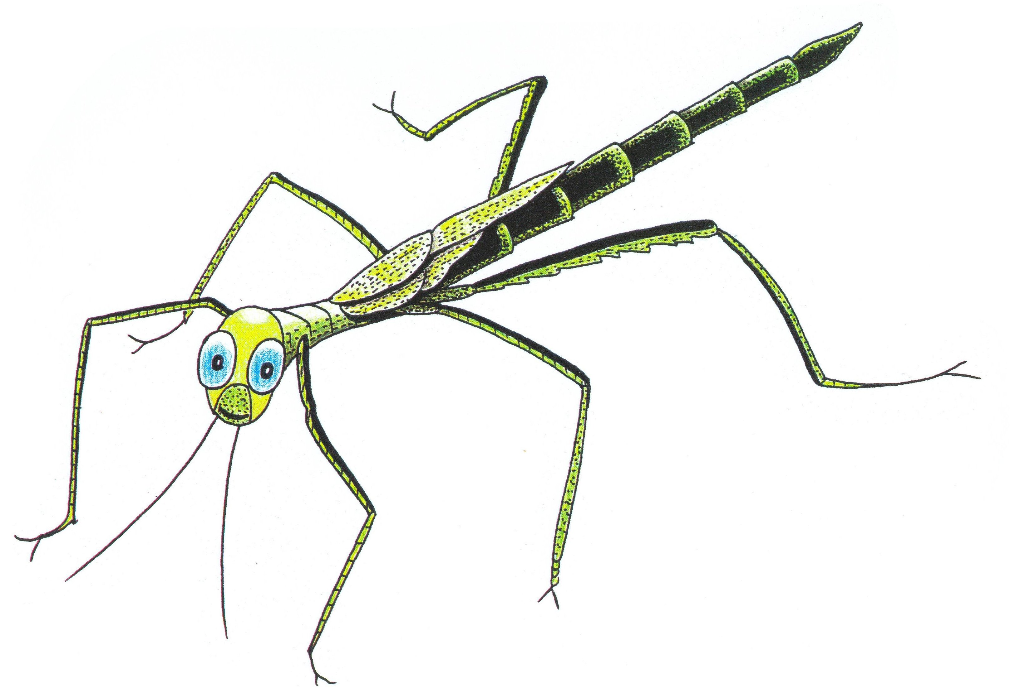

Nuoširdžiausi linkėjimai nuo Zipio ir jo draugų!

